

**INFORME DE MODELO INTEGRADO DE PLANEACIÓN Y GESTÓN MIPG**

**JAIRO MENDOZA ALVAREZ**

*Rector*

**OLGA RIVERA RODRIGUEZ**

*Directora de la Oficina de Planeación y Calidad Académica*

**Equipo de planeación:**

*María Alejandra Verbel Solar*

*Dianick Carolina Taborda Garcia*

*Kimberly Barrios Bueno*

*Blas Emiro Otero*

*Ronald Muñoz Vergara*

*Dilia Morales Galviz*

**CONTENIDO**

**1.** **INTRODUCCION** 4

**2.** **RESULTADO DE AVANCES** 5

**2.1.** **Institucionalidad de MIPG** 5

**2.2.** **Autodiagnósticos y planes de acción** 6

**2.3.** **Avances de políticas de Gestión** 7

**PRIMERA DIMENSIÓN: TALENTO HUMANO** 7

**2.3.1.** **Política de gestión estratégica del talento humano** 7

**SEGUNDA DIMENSIÓN: DIRECCIONAMIENTO ESTRATÉGICO Y PLANEACIÓN** 9

**2.3.2.** **Política de Planeación Institucional** 9

**TERCERA DIMENSIÓN: GESTIÓN CON VALORES PARA RESULTADOS** 11

**2.3.3.** **Política de fortalecimiento institucional y simplificación de procesos** 11

**2.3.4.** **Política de Gobierno Digital** 11

**2.3.5.** **Política de defensa jurídica** 12

**2.3.6.** **Política de servicio al ciudadano** 13

**2.3.7.** **Política de racionalización de trámites** 13

**2.3.8.** **Política de participación ciudadana en la gestión pública** 14

**CUARTA DIMENSIÓN: EVALUACIÓN DE RESULTADOS** 15

**2.3.9.** **Política de seguimiento y evaluación del desempeño institucional** 15

**QUINTA DIMENSIÓN: INFORMACIÓN Y COMUNICACIÓN** 16

**2.3.10.** **Política de transparencia, acceso a la información pública y lucha contra la corrupción** 16

**SEXTA DIMENSIÓN: GESTIÓN DEL CONOCIMIENTO Y LA INNOVACIÓN** 19

**2.3.11.** **Política de Gestión del Conocimiento y la Innovación** 19

**SÉPTIMA DIMENSIÓN: CONTROL INTERNO** 20

**2.3.12.** **Política de control interno** 20

**3.** **EVALUACION DEL FURAG** 21

1. **INTRODUCCION**

El Modelo Integrado de Planeación y Gestión-MIPG se define en el Artículo 2.2.22.3.2. del Decreto 1499 del 11 de septiembre de 2017, como un marco de referencia para dirigir, planear, ejecutar, hacer seguimiento, evaluar y controlar la gestión de las entidades y organismos públicos, con el fin de generar resultados que atiendan los planes de desarrollo y resuelvan las necesidades y problemas de los ciudadanos, con integridad y calidad en el servicio.

Este modelo centra su atención en las entidades públicas, tanto la gestión y el desempeño organizacional como la satisfacción de los intereses generales de la sociedad, por tal motivo la Institución Universitaria Mayor de Cartagena atendiendo al cambio de carácter obtenido por Ministerio de Educación mediante resolución No.010287 de 04 de julio de 2021 ha adoptado el MIPG por medio del cual pretende mejorar el desarrollo de las actividades y estrategias de la gerencia, integrando políticas a través de todo su esquema organizacional, de tal manera que se garantice la legalidad, integridad y transparencia.

MIPG es el modelo que permitirá una gestión más eficiente de las entidades públicas, así como un trabajo articulado de las 11 entidades que lideran las 17 Políticas de Gestión y Desempeño Institucional.

Este informe contiene los avances de la implementación del MIPG en la UMAYOR, con el fin de dar cumplimiento a la normatividad legal vigente. Se incluyen además los avances del sistema de gestión de calidad basados en la ISO 9001:2015, recordando que el art 133 de la ley 1753 de 2015, establece que se deben integrar los sistemas de Desarrollo administrativo y de Gestión de Calidad y este sistema de Gestión Único, se debe articular con el Sistema de Control Interno, definiéndose el modelo MIPG como mecanismo que facilitará dicha integración y articulación.

1. **RESULTADO DE AVANCES**

Durante el año 2021 la institución logró tener avances significativos en la implementación del MIPG.

Las actividades se enfocaron en socialización, revisión y actualización de autodiagnósticos y planes de acción.

* 1. **Institucionalidad de MIPG**

El 3 agosto de 2018 a través de la resolución N°648 se adopta el Modelo Integrado De Planeación Y Gestión (MIPG), y se conforma el Comité Institucional de Gestión y Desempeño y se definen funciones, responsabilidades e integrante, de conformidad con lo establecido en el decreto 1499 de 2017, sin embargo, esta es modificada a través de la resolución N°277 del 22 de abril de 2019 en la cual se especifican los comités que se integran al Comité Institucional de Gestión y Desempeño.

Adicionalmente se establece que las reuniones del comité se llevaran a cabo por lo menos una vez cada tres meses y se especifican los líderes de cada Política del modelo.

Durante el 2021 se realizaron 7 reuniones en las cuales se trabajaron los siguientes temas:

1. Socialización de plan anticorrupción, atención al ciudadano, racionalización de trámites, informe de MIPG 2020.
2. Socialización de aspectos del SIG, revisión por la dirección, socialización plan de auditoria interna, matriz de requisitos legales.
3. Socialización del plan de gestión del conocimiento y política de austeridad en el gasto.
4. Socialización de resultados de FURAG.
5. Socialización de lineamientos auditoria externa ICONTEC.
6. Socialización de políticas institucionales y del plan de desarrollo UMAYOR.
7. Actualización política integrada y autodiagnósticos MIPG.
   1. **Autodiagnósticos y planes de acción**

Durante el 2021 la institución revisó los 15 autodiagnósticos del MIPG, en los cuales se obtuvieron inicialmente los siguientes resultados:



Con el fin de mejorar continuamente la institución estableció planes de acción por cada una de las dimensiones, los cuales se desarrollaron durante el año 2021, y se encuentran especificados en este documento.

* 1. **Avances de políticas de Gestión**

**PRIMERA DIMENSIÓN: TALENTO HUMANO**

* + 1. **Política de gestión estratégica del talento humano**

La implementación de la política de gestión estratégica del talento humano tiene como finalidad el desarrollo de las buenas prácticas de talento humano alineadas con la información estratégica y básica de la entidad.

Como resultado de autodiagnóstico se obtuvo que la ruta de creación de valor con mayor puntaje fue la de gestiónde Talento humano e Integridad para lo cual se obtuvieron los siguientes resultados.

1. Ejecución de un Plan de mejora en la implementación del Código de Integridad Con el fin de generar espacios de retroalimentación y que permitan recolectar ideas que ayuden a mejorar la ejecución del mismo.
2. Se realizaron diagnósticos del estado actual de la entidad en temas de integridad
3. Fomentar los mecanismos de sensibilización, inducción, reinducción y afianzamiento de los contenidos del Código de Integridad.
4. Reconocimiento normativo y del entorno del Talento Humano
5. Fortalecimiento de la gestión de la información
6. Planeación estratégica de la seguridad y salud en el trabajo
7. Actualización del manual de funciones y competencias ajustado a cambio de carácter
8. Provisión del empleo mediante concurso de méritos

Por otra parte, la ruta de creación de valor con menos puntaje fue la de conflicto de intereses para lo cual se desarrollaron las siguientes actividades:

1. **Diseño de la estrategia para la gestión de conflictos de intereses** donde se logró implementar el plan de capacitación institucional o sensibilización sobre integridad, ética de lo público o conflicto de intereses, como también se diseñó El Plan anual Institucional de la entidad para la vigencia actual estableciendo acciones, productos o metas para la gestión de conflicto de intereses.
2. **Implementación de Comité de gestión y desempeño:** Actualmentese cuenta con un grupo de trabajo para la implementación de la política de integridad pública (MIPG): código de integridad y la gestión de conflictos de intereses, designado por el Comité Institucional de Gestión y Desempeño quien a su vez se encarga de realizar seguimiento a la implementación de dichas estrategias y se encuentra en proceso de creación la asignación de ciertas dependencias para que servidores, supervisores, coordinadores o jefes inmediatos reciban asesoría legal para la declaración de conflictos de intereses.
3. **Procesos y procedimientos:** Se implementaron en la entidad canales de comunicación interna (correo, buzón, intranet) para recibir declaraciones de impedimentos o recusaciones de impedimentos y se encuentra en identificación las posibles áreas con riesgos de posibles conflictos de interés.
4. **Sensibilización y capacitaciones:** de acuerdo al artículo 12 de la Ley 1437 de 2011 la entidad realiza acciones de capacitación de trámites de impedimento y recusaciones como también se adelantaron campañas sobre la importancia de declarar conflictos de intereses.
5. **Declaración de bienes, rentas y conflictos de intereses:** se realiza seguimiento sobre el porcentaje de contratistas obligados bajo la Ley 2013 de 2019 que han publicado la declaración de bienes, rentas y conflicto de intereses.
6. **Registro de las declaraciones de conflictos de intereses: Desde** la Oficina de control interno se hace seguimiento a la publicación de la declaración de bienes, rentas y conflictos de intereses de los servidores públicos, incluyendo contratistas.

**SEGUNDA DIMENSIÓN: DIRECCIONAMIENTO ESTRATÉGICO Y PLANEACIÓN**

* + 1. **Política de Planeación Institucional**

El propósito de esta política es buscar que la entidad pública tenga claro cuál es el propósito fundamental (misión, razón de ser u objeto social) para el cual fue creada y que enmarca lo que debe o tiene que hacer; para quién lo debe hacer, es decir, a qué grupo de ciudadanos debe dirigir sus productos y servicios (grupos de valor).

El enfoque de la planeación institucional consistió en la implementación de tres componentes fundamentales:

1. **Contexto estratégico:** La institución realizó una restructuración en cuanto al diseño del plan estratégico institucional teniendo en cuenta el cambio de carácter dado mediante resolución No.010287 de 04 de julio de 2021, se realizaron ajustes en a la medición y se agregó una nueva meta con el fin de dar cumplimiento al decreto 1330 de 25 de julio de 2019, adicionalmente se cambió el nombre del factor cinco SIAC sistema interno de aseguramiento a la calidad anteriormente conocido como aseguramiento de la calidad.
2. **Calidad de la planeación:** la institución estableció a través de los planes de acción por proceso los objetivos, actividades e indicadores a corto y largo plazo ajustados a la capacidad real de la entidad. Estos planes se cumplieron en un 73%.
3. **Liderazgo estratégico:** En el cual se asignaron responsables a cada política del MIPG, desde la alta dirección se otorgaron los espacios para la revisión de los autodiagnósticos por parte de los responsables.

Por otra parte, la institución atendió visita de ente certificador ICONTEC, el cual realizo auditoria externa del Sistema Integrado de Gestión bajo la NTC ISO 9001:2015 y como resultado se obtuvo el aval para mantener por un año más dicha certificación.

Así mismo la institución estableció los riesgos de gestión y corrupción por proceso a través de las matrices establecidas para estos.

Como resultado de autodiagnóstico se obtuvo que las tres rutas de creación de valor obtuvieron puntaje superior 75% obteniendo los siguientes resultados.

1. Construcción anual de mapa de riesgos de corrupción, seguimiento
2. Creación de inventario de trámites y otros procesos administrativos
3. Registro y actualización de tramites en el SIUT
4. Socialización de oferta institucional de trámites y otros.
5. Identificación de trámites de alto impacto y priorización
6. Implementación estrategia de racionalización de trámites que incorporen el uso de tecnologías de la información y comunicaciones.
7. Cuantificación del impacto de las acciones de racionalización para divulgarlos a la ciudadanía
8. Identificación de debilidades y fortalezas para la rendición de cuentas
9. Identificación de espacios de articulación y cooperación para la rendición de cuentas.
10. Construcción de la estrategia de rendición de cuentas, Identificación de los espacios de diálogo en los que la entidad rendirá cuentas, Definir la estrategia para implementar el ejercicio de rendición de cuentas
11. Garantizar la publicación de la información en los diferentes canales de comunicación.
12. Cuantificar el impacto de las acciones de rendición de cuentas para divulgarlos a la ciudadanía

# **TERCERA DIMENSIÓN: GESTIÓN CON VALORES PARA RESULTADOS**

* + 1. **Política de fortalecimiento institucional y simplificación de procesos**

El propósito de esta política es permitirles a las entidades contar con una estructura organizacional y un modelo de procesos que facilite la operación alineada con el Direccionamiento Estratégico y Planeación de la entidad.

La institución Durante el año 2021 se sometió a un proceso de solicitud de cambio de carácter el cual fue otorgado por el Ministerio de Educación mediante resolución No.010287 de 04 de julio de 2021 por lo cual se realizaron actualizaciones en los distintos manuales institucionales tales como manual de funciones, estatuto profesoral, reglamento estudiantil, entre otros con el fin de ser alineados al Nuevo carácter estos fueron sometidos aprobación por parte del Rector y Rte. De los distintos sectores que conforman el consejo directivo institucional quienes representan el órgano administrativo superior de la institución como también se realizaron ajustes en grupos de trabajo, procedimientos, formatos, riesgos e indicadores de cada uno de los procesos que conforman el SIG.

Se actualizó el micrositio del SIG, logrando publicar todos los procedimientos y formatos del sistema de gestión con el fin de facilitar el acceso a estos.

* + 1. **Política de Gobierno Digital**

El propósito de esta política es fortalecer la relación estado sociedad e incorporar el uso de las TIC en la operación de la entidad, para lo cual la institución logró fortalecer el software institucional WAS, donde se virtualizaron los procesos de:

1. Formalización, seguimiento y evaluación del plan de acción institucional
2. Matriculas académicas y financieras
3. Consolidación de estadísticas institucionales lo cual permite tomar decisiones basadas en datos, a partir del aumento del uso y aprovechamiento de la información
4. SNIES
5. Estadísticas de uso de bases de datos pagas (Biblioteca)
6. Procesos contables
7. Gestión de inventarios
8. Registro de notas
9. Consulta de notas por parte de los estudiantes
10. Certificados (Asistencia, notas, becas)
11. Reingreso, cambio de ciclos y aplazamientos
12. Evaluación docente
13. Descargue de recibo de pagos de grados y estampillas

A su vez, se construyó el Plan Estratégico de Tecnologías de la Información – PETI, documento que enmarca el gobierno de TI en la institución.

A partir de los resultados obtenidos por el autodiagnóstico se evidencia que la dependencia debe fortalecer en los siguientes propósitos:

1. Fortalecimiento de la seguridad y la privacidad de la información
2. Servicios digitales de confianza y calidad
3. Procesos seguros y eficientes.
4. Toma de decisiones basadas en datos
5. Empoderamiento de los ciudadanos mediante un estado abierto
6. Impulso en el desarrollo de territorios y ciudades inteligentes
   * 1. **Política de defensa jurídica**

El propósito de esta política es dar solución a los problemas administrativos que generan litigiosidad e implica el uso de recursos públicos para reducir los eventos generadores del daño antijurídico

A partir de los resultados obtenidos en el autodiagnóstico realizado, la institución formuló un plan de acción orientado a fortalecer la implementación del Comité de Conciliación y manual del comité de conciliación el cual fue aprobado el 03 de diciembre de 2019 en comité de gestión y desempeño, como también generar capacitaciones capacitaciones para los abogados del área con el fin de fortalecer los procesos jurídicos.

Otros logros obtenidos:

1. Diseño y aprobación de las políticas de política de defensa jurídica
2. Estudio y evaluación de procesos de manera anual
3. Implementación de política pública ñ del daño antijurídico
4. Creación de procedimientos internos específicos para la defensa jurídica en los sistemas de gestión de calidad de las entidades.
   * 1. **Política de servicio al ciudadano**

El propósito de la política es facilitar el acceso de los ciudadanos a sus derechos, mediante los servicios de la entidad, en todas sus sedes y a través de los distintos canales. El servicio al ciudadano se enmarca en los principios de información completa y clara, de igualdad, moralidad, economía, celeridad, imparcialidad, eficiencia, transparencia, consistencia, calidad y oportunidad, teniendo presente las necesidades, realidades y expectativas del ciudadano.

Para dar cumplimiento a esta política la institución diligenció el respectivo diagnóstico y posteriormente se establecieron acciones las cuales fueron incluidas en el plan de acción institucional, en el cual se logró:

1. Fortalecer la Caracterización usuarios y medición de percepción
2. Adoptar en reglamento de peticiones, quejas y reclamos lineamientos para la atención y gestión de peticiones verbales en lenguas nativas
3. Generación de informes trimestrales para dar cumplimiento a la contestación en términos legales establecidos a peticiones, quejas, reclamos, sugerencias y denuncias.
4. Formalización de la dependencia o área
5. Fortalecimiento de atención incluyente y accesibilidad
   * 1. **Política de racionalización de trámites**

El propósito de esta política está orientada a simplificar, estandarizar, eliminar, optimizar y automatizar trámites y procedimientos administrativos, para facilitar el acceso de los ciudadanos a sus derechos reduciendo costos, tiempos, documentos, procesos y pasos en su interacción con las entidades públicas. Para ello la institución Realiza seguimiento continuo al plan garantizando así su ejecución y cumplimiento.

Para dar cumplimiento a esta política la institución diligenció el respectivo diagnóstico y posteriormente se establecieron acciones las cuales fueron incluidas en el plan de acción institucional, en el cual se logró:

1. Implementación en plataforma WAS de tramite de pago de multas de biblioteca
2. Implementación en plataforma WAS de proceso de inscripción, admisión, solicitud de certificados, solicitud de grado.
   * 1. **Política de participación ciudadana en la gestión pública**

El propósito de esta política está orientado a que las entidades garanticen la participación ciudadana en todo el ciclo de la gestión pública (diagnóstico, formulación, implementación, evaluación y seguimiento). Para ello la organización realizó rendición de cuentas en el marco del plan anticorrupción y atención al ciudadano correspondiente a la vigencia 2020.

**CUARTA DIMENSIÓN: EVALUACIÓN DE RESULTADOS**

* + 1. **Política de seguimiento y evaluación del desempeño institucional**

El propósito de esta política es permitir que las entidades públicas conozcan permanentemente los avances de su gestión y si los resultados alcanzados corresponden a las metas previstas, se lograron dentro de los tiempos planeados, con los recursos disponibles y generaron los efectos deseados en los grupos de valor.

Como contribución a esta política, la institución efectúa la evaluación de resultados son dos momentos: a través del seguimiento a la gestión institucional, y en la evaluación propiamente de los resultados obtenidos; es decir periódicamente la institución realiza seguimiento a los planes de acción establecidos por proceso, y así anualmente realiza un informe de avance del plan de desarrollo institucional, de igual forma mensualmente se revisan y publican la programación y ejecución presupuestal de gastos. A su vez, se realiza el seguimiento a la medición y análisis de datos de indicadores de todos los procesos del Sistema Integrado de Gestión.

# **QUINTA DIMENSIÓN: INFORMACIÓN Y COMUNICACIÓN**

* + 1. **Política de transparencia, acceso a la información pública y lucha contra la corrupción**

El propósito de esta política se enmarca en el cumplimiento de la [Ley 1712 de 2014](http://www.funcionpublica.gov.co/eva/gestornormativo/norma.php?i=56882), la cual tiene por objeto regular el derecho fundamental de acceso a la información pública, los procedimientos para el ejercicio y garantía del derecho y las excepciones a la publicidad de la información.

Las actividades implementadas para desarrollar esta política, la entidad desarrolló su estrategia de transparencia y acceso a la información en el marco del Plan Anticorrupción y de Atención al Ciudadano vigencia 2020:

1. Publicación de la información mínima obligatoria a través de la página web en el micro sitio “Transparencia” y “SIG” (Procedimientos y formatos de la institución)

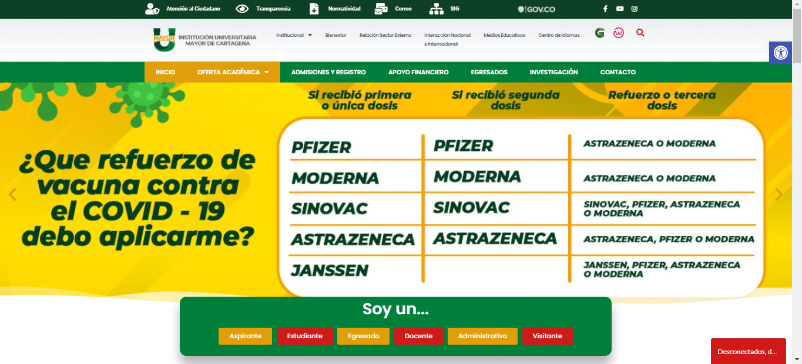

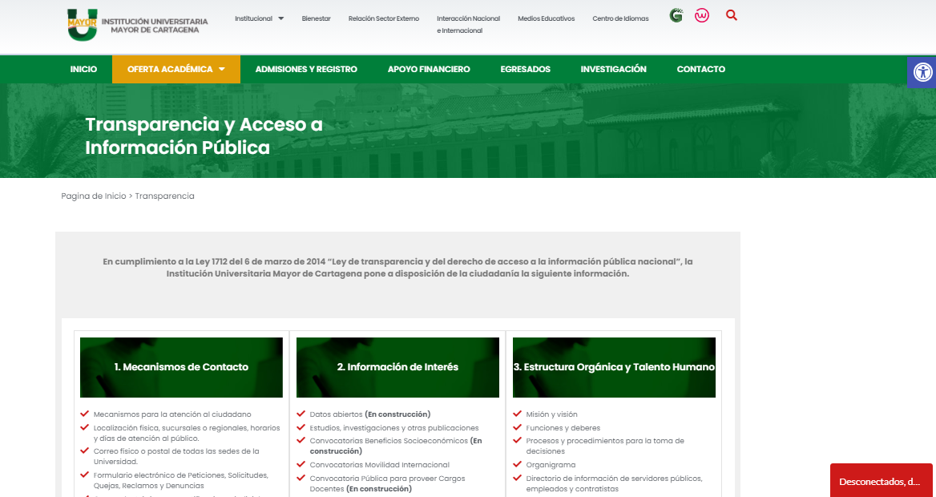

1. Actualizar la información de los trámites y otros procedimientos administrativos en el Sistema Único de Información de Trámites –SUIT-
2. Actualizar y vincular las hojas de vida de los servidores públicos en el Sistema de Información de Gestión de Empleo Público –SIGEP-

**Dimensión de Gestión de la Información Estadística**

La finalidad de esta dimensión garantizar un adecuado flujo de información interna, es decir aquella que permite la operación interna de una entidad, así como de la información externa, esto es, aquella que le permite una interacción con los ciudadanos; para tales fines se requiere contar con canales de comunicación acordes con las capacidades organizacionales y con lo previsto en la Ley de Transparencia y Acceso a la Información.

Para dar cumplimiento a esta política la institución diligenció el respectivo diagnóstico y posteriormente se establecieron acciones las cuales fueron incluidas en el plan de acción institucional, en el cual se logró:

1. Se identificaron las necesidades de información a través de Consulta de usuarios internos, Consulta de usuarios de valor a su vez se mejoró de manera general la planeación estadística.
2. Se obtuvo un mejoramiento en el registro de administrativos
3. Se elaboraron protocolos de recolección de información estadística para cada una de las dependencias

# **SEXTA DIMENSIÓN: GESTIÓN DEL CONOCIMIENTO Y LA INNOVACIÓN**

* + 1. **Política de Gestión del Conocimiento y la Innovación**

El propósito de esta política es permitir que las entidades públicas puedan facilitar el aprendizaje y la adaptación a las nuevas tecnologías, interconecta el conocimiento entre los servidores y dependencias, y promueve buenas prácticas de gestión. Además, promueve el desarrollo de mecanismos de experimentación e innovación para el desarrollo de las soluciones eficientes en cuanto a tiempo, espacio y recursos económicos.

Como avance para la apropiación de esta política la institución:

1. Cuenta con grupo de investigadores capaces de idear, experimentar e innovar en sus actividades cotidianas.
2. Ha fortalecido el software institucional WAS donde se almacenan y comunican las estadísticas instituciones e información relacionada con las actividades académico administrativas.
3. Implementa acciones para mejorar continuamente los procesos institucionales
4. Hace seguimiento y evaluación al MIPG.
5. Conserva información y conocimiento a través del procedimiento de entrega del cargo.
6. Realización de Back Up periódicamente
7. Identifica las necesidades de conocimiento y lleva a cabo la formación y capacitación requerida anualmente por el personal de la entidad. Posteriormente, evalúa los resultados e implementa acciones de mejora.

# **SÉPTIMA DIMENSIÓN: CONTROL INTERNO**

* + 1. **Política de control interno**

El propósito de esta política es permitir a las entidades contar con acciones, métodos y procedimientos de control y de gestión del riesgo, así como mecanismos para la prevención y evaluación de éste. Con la implementación de esta política, se logra cumplir el objetivo de MIPG “Desarrollar una cultura organizacional fundamentada en la información, el control y la evaluación, para la toma de decisiones y la mejora continua”.

Para la implementación de esta política la institución implementa el Modelo Estándar de Control Interno MIPG, con el fin de proporcionar una estructura de control a la gestión, para construir y fortalecer el Sistema de Control Interno, a través de parámetros necesarios (autogestión) y se establezcan acciones, políticas, métodos, procedimientos, mecanismos de prevención, verificación y evaluación en procura de su mejoramiento continuo (autorregulación), en la cual cada uno de los servidores de la entidad se constituyen en parte integral (autocontrol).

Desde la oficina de control interno con el fin de dar cumplimiento a esta política se implementan las siguientes acciones:

1. Liderar y fomentar el autocontrol
2. Realizar Auditorías con el fin de determinar la conformidad de los procesos frente a la normatividad legal vigente.
3. Seguimiento a los riesgos de corrupción
4. Seguimientos a los planes de mejoramiento
5. Brindar asesorías a los procesos
6. **EVALUACION DEL FURAG**

A continuación, se muestran los resultados de evaluación del FURAG, realizada en el primer trimestre de 2021.

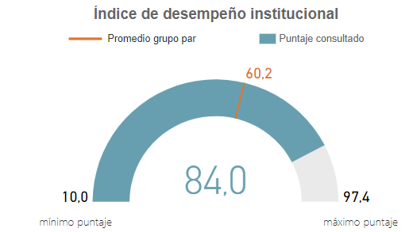

Para el año 2020 se logró alcanzar un índice de desempeño del 84% superando en un 14% el promedio obtenido para la vigencia de 2019.

Como se puede observar en la gráfica todas las dimensiones lograron superar en el 2020 el resultado obtenidos durante la vigencia 2019.

* Se puede observar que gestión del conocimiento es la dimensión con mayor porcentaje de cumplimiento.
* Se puede observar que la dimensión con menor porcentaje de cumplimiento es evaluación de resultados.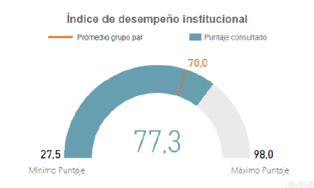



**2019 2020**

Para el año 2020 se logró superar el índice de desempeño del año 2018 en un 6.7%.